“Татарстан Республикасы
Актаныш муниципаль районы
Чат башлангыч гомуми белем мәктәбе”
укытучысы
Бәдертдинова Зөһрә Баязит кызынын

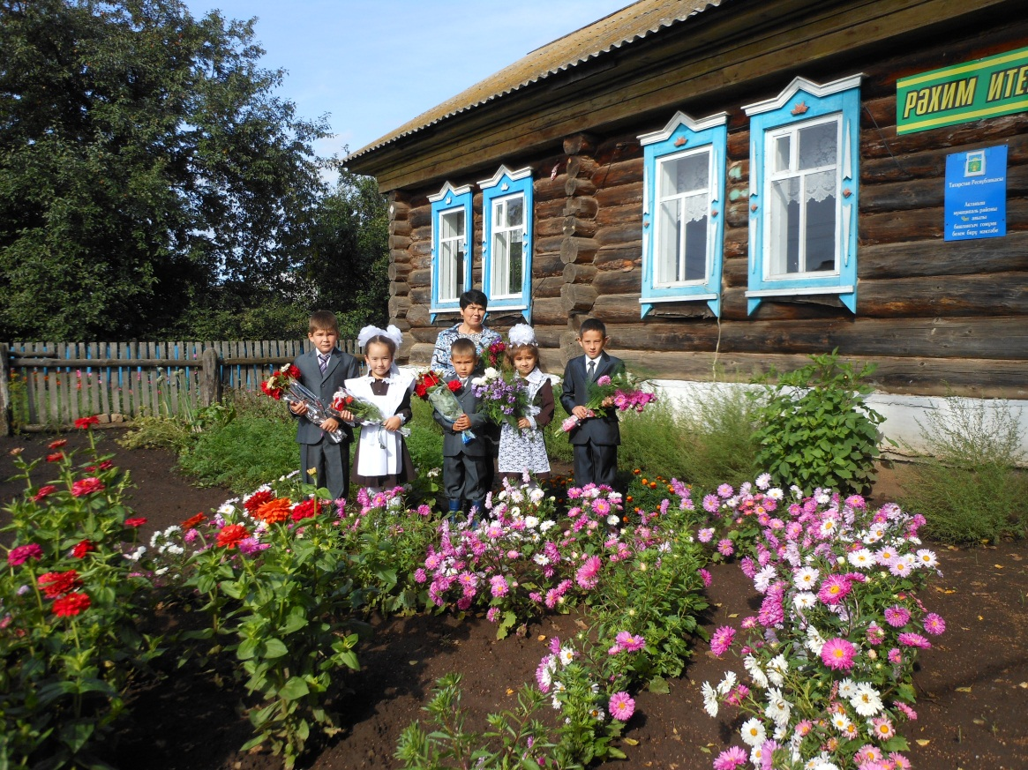

Январь, 2016 ел.

I бүлек. Мәктәп турында гомуми белешмә
Татарстан Республикасы Актаныш муниципаль районы Чат башлангыч гомуми белем Чат һәм Чынык авылында яшәүче укучылар укый.
Быелгы уку елында 1 класс-комплект, 2 сыйныфта 3 бала, 3 сыйныфта ике бала укый.
Мәктәптә укучылар саны

 | 2011-2012 | 2012-2013 | 2013-2014 | 2014-2015 | 2015-2016
Класс-компл. | 2 | 2 | 2 | 2 | 1
Барлык укучылар | 11 | 8 | 7 | 7 | 5

II бүлек. Укытучы турында.
Мәктәптә балаларга 1 укытучы белем бирә. Бәдертдинова Зөһрә Баязит кызы югары белем, педагогик стаж 14 ел, беренче квалификацион категорияле. Мәктәп методик берләшмәсе укытучыларының өзлексез белем алу системасын тәэмин итү буенча нәтиҗәле эш алып барам. 2012 елда ИРО тарафыннан оештырылган ОРКСЭ, 2014 елда юл йөрү кагыйдәләре буенча белем күтәрү курсларында булдым.

Профессиональ конкурсларда катнашу нәтиҗәләре

№ | Конкурсның исеме | Исеме | Фән | Елы
1 | Информацион технологияләр кулланып төзелгән дәрес эшкәртмәләре конкурсы. 2012ел | Им. и в. падежи им.прил. | Русский язык | сертификат
2 | Презентацияләр конкурсы “ТопСлайд”. 2012ел | Могҗизалы сәйләннәр | Технология | Диплом
3 | Презентацияләр конкурсы “ТопСлайд”. 2012ел | Тату гаилә – бәхетле гаилә | Тәрбия | Диплом
4 | Конкурс “Рассударики”. “Педогагические пректы”. 2015ел | Могҗизалы сәйләннәр | Технология | Диплом
5 | Методик эшкәртмәләр фестивале. 2013ел. | Сыйфат темасын кабатлау | Татар теле | Диплом победителя
6 | Презентацияләр конкурсы “ТопСлайд”. 2012ел | Склонение имен прилаг-х мн ч | Русский язык | Диплом

Конференцияләрдә катнашу

№ | Тема выступления | Уровень (образовательное учреждение, район, город, зональный, республиканский, федеральный, международный уровень) | Тема конференции, кем организована,для каких категорий работников образования проведена, место проведения | Дата
1 | Презентация педаго-  гического опыта на республиканской научно- практической конференции | республиканский | « Основные направления начального образования  в условиях реализации ФГОС» для учителей начальных классов Актанышского,Муслюмовского, Сармановского, Мензелинского районов на базе МБОУ«Актанышская средняя общеобразовательная школа №1 Актанышского муниципального района РТ” | 27.04.  2012г.

Семинарларда катнашу

№ | Тема выступления | Уровень | Тема семинара, кем и для кого организован,  место проведения | Дата
1 | «ИКТ на уроках окружающего мира» | Межрайон  ный | Информационно – методический центр Муслюмского муниципального района, для учителей начальных классов с участием педагогов Муслюмского, Актанышского, Мензелинского районов РТ по теме: «Средства формирования универсальных учебных действий на уроках и внеурочной деятельности» | 19 декабря 2013 года
2 | «Распространение современной модели развития системы психолого – педагоги-ческого и медико – социального сопровож-дения обучающихся» | республиканский | Министерство образования и науки РТ ГАОО Центр психолого – педагогической реабилитации и коррекции «росток», «Распространение современной модели развития системы психолого – педагогического и медико – социального сопровождения обучающихся» | 12-14 декабря 2013 года
3 | «Модель педагогического сопровождения учителя в условиях введения ФГОС НОО» презентация | республиканский | Министерство образования и науки РТ ГАОУ ДПО «Институт развития образования РТ» МБОУ «Актанышская СОШ №1» Актанышского муниципального района РТ «Модель педагогического сопровождения учителя в условиях введения ФГОС НОО» проведен на базе МБОУ «Актанышская СОШ №1» | 5 марта 2014 года

Ачык дәресләр

№ | Тема, класс (группа, курс) | Уровень | Төре, темасы, уздырган урыны | Дата
1 | «Дистә аша чыгып кушу һәм алу» 2 класс | Әтәс төп гомуми белем бирү мәктәбе | Әтәс мәктәбе укытучыларына ачык дәрес | 08.04.  2015г.
2 | «Сыйфат темасын кабатлау”, 3 класс | Әтәс төп гомуми белем бирү мәктәбе | Әтәс мәктәбе укытучыларына ачык дәрес | 22.10.  2014г.
3 | “Именительный и винительный падежи имен существительных множественного числа” 4 класс | Әтәс төп гомуми белем бирү мәктәбе | Әтәс мәктәбе укытучыларына ачык дәрес | 12.12. 2013г.
4 | «Ялгызлык һәм уртаклык исемнэр», 3 класс | Әтәс төп гомуми белем бирү мәктәбе | Әтәс мәктәбе укытучыларына ачык дәрес | 2012г.
5 | Юлда йөрү кагыйдәләрен белергә тиеш һәркем. | Әтәс төп гомуми белем бирү мәктәбе | ГИБДД хезмәткәрләре белән очрашу. | 19.04.2012
Публикацияләр

№ | Тема | Уровень | Кайда бастырылган | Елы
1 | Әлифба. 1 класс. Щ хәрефе | федеральный | Сайт «nsportal.ru » | 2013г.
2 | «Ялгызлык һәм уртаклык исемнэр», 3 класс | федеральный | Сайт «nsportal.ru » | 2013г.
3 | «Проект эше. Су – яшэу чыганагы» | федеральный | Сайт “multiurok.ru” | 2015г.
4 | «Именительный винительный падежи имен прилагательных» | федеральный | Сайт «nsportal.ru”, “kopilkaurokov.ru” | 2013г
5 | «Башлангыч сыйныф укучыларына эхлакый – экологик белем һәм тэрбия биру» | федеральный | Сайт “multiurok.ru” | 2015г.
6 | «Дистэ аша чыгып кушу һәм алу » | федеральный | Сайт “kopilkaurokov.ru” | 2015г
7 | Электронное портфолио учителя начальных классов | федеральный | Сайт «nsportal.ru” | 2013г
8 | «7 саны, 7 цифры», 1 класс | республи-канский | Методик эшкәртмәләр җыелмасы «Яңарылышка  омтылып », с.Актаныш, Сайт InfoUrok.ru | 2012г

Үземнең алга түбәндәге бурычларны хәл итүне максат итеп куйган идем:
- шәхескә якын килеп укыту технологиясенә нигезләнеп, укучыларның белемлелек сыйфатын күтǝрүне дәвам итү;
- һǝр укучының ихтыяҗы һǝм мɵмкинлеклǝреннǝн чыгып, белем алуга хокукын реализацияләү;
- укучыларны конкурентлыкка сәләтле итү: белемле, тәвәккәл, көндәшлеккә сәләтле шәхес итеп тәрбияләү;
- методик эшне шǝхси-юнǝлешле итеп оештыру нǝтиҗǝсендǝ педагогик кадрларның квалификациясен, профессиональ компетентлылыгын күтǝрү;
- сәләтле балаларны кече яшьтән үк ачыклау, аларның сәләтен тагын да үстерү юнәлешендә максатчан эш алып бару;
- сәламәт яшәү рәвеше белән кызыксындыру, укучыларның иҗади һәм физик сәләтләрен ачыклау, аларда милләтпәрварлык хисен, әдапләлек кыйммәтлеген үстерү. (Слайд 6 с текстом).
Алга куйган максатларны тулысынча тормышка ашырырга тырыштым.
Беренче яртыеллыкта укучыларның олгереше- 100%, белем дәрәҗәсе 40% тәшкил итте.

Укучыларның өлгереше һәм фәннәр буенча белем сыйфаты

Учебный год | Класс | Качество обучения  (% обучающихся на «4» и «5» в общей численности обучающихся у аттестуемого педагогического работника) | Успеваемость (%)
2011-2012 | 1 класс  3 класс | -  33,3 % | 100%
2012-2013 | 2 класс  4 класс | 0%  33,3% | 100%  100%
2013-2014 | 1 класс  3 класс | -  0% | 100%
2014-2015 | 2 класс  4 класс | 50%  0% | 100%  100%

Укучыларның белем сыйфаты Мэгариф һэм фэн министрлыгы тарафыннан уткэрелуче бэйсез Интернет- тестирование 4 сыйныфтагы мониторингта (олгереш - 100%, уртача сыйфат – 78,8%) ачык куренэ.

Результаты тестирования в 2013-2014 учебном году
Учебный год | Предмет | Класс | Численность участников республиканского тестирования, % от общей численности учащихся | Средний балл
2012-13 | Русский язык | 4 | 3/100 | 82,6
2012-13 | Математика | 4 | 3/100 | 57,3
2012-13 | Окружающий мир | 4 | 3/100 | 89,3
2012-13 | Татарский язык | 4 | 3/100 | 86,2

Укучыларның белем дәрәҗәсен киметмәү, ныклы һәм төпле белем бирү минем төп бурычым булып тора. Моның өчен белемнәрнең эчтәлеген камилләштерү, укытуны дифференцияләштерү, хәзерге заман педагогик технологияләрен эш системасына кертү, аерым фәннәрне өйрәтү белән кызыксына торган сәләтле балаларга һәртөрле ярдәм күрсәтү мөһим шарт булып тора. Шуңа күрә дәресләрдә укучыларның фикерләү сәләтен үстерү, алар белән индивидуаль эшне тиешенчә оештыру, белем бирү процессында кулланыла торган методларның белем эчтәлегенә туры килүенә игътибар итәм. Дәресләрдә укучыларның фикерләү дәрәҗәсен активлаштыра торган алымнардан тиешенчә файдаланмаулары, төрле дәрәҗәдәге белемнәрне формалаштыру буенча максатчан эш алып барыла. Укучыларның сөйләм теле ярлы, үз фикерләрен матур итеп әйтә алмаулары укыту-тәрбия процессында инновацион технологияләрдән уңышлы файдалану зарурлыгын ачык күрсәтә.
Яңа стандартлар безгә, укытучыларга, фән-техника зур тизлек белән үскән, радио- телевидениедә, интернетта чуар мәгълүмат ташкыны агылган һәм алардан күбесенчә тормышның тискәре яклары күрсәтелгән бер заманда югалып калмаслык , үз урынын табарлык нык ихтыяр көченә ия булган, белемле, әхлаклы һәм шуның өстенә бүгенге хезмәт базары шартларында көндәшлек сыйфатларына ия булырдай буынны тәрбияләү бурычын куя.
Яңа стандартлар балаларга көнозын мәктәптә булырга мөмкинлек бирә. Дәрестән тыш эшләр хәзер укыту процессының бер өлеше булып санала. “Дәрестән соң мәктәп” проекты да укучыларның сәләтен, күнекмәләрен үстерү өчен уңышлы булды. Укучыларны хезмәткә өйрәтү, балаларның сәләтен ачарга ярдәм итү , аларга әхлак тәрбиясе бирү –зарури.
Информацион ресурслар
Белем алу һәм бирү процессында информацион ресурслар буларак китапханә фонды, Интернет челтәре тора. Шулай ук төрле электрон дәреслекләр, имтихан, йомгаклау дәресләренә әзерлек чарасы буларак тестлар кулланыла. Бу чараларны куллану укучыларга һәм укытучыларга хәзерге тормыш белән якыннан танышып барырга, уку-укыту процессында күп информация кулланырга мөмкинлек бирә.
Интернет челтәрендэ мәктәпнен үз сайты бар. Анда укучыларның ата-аналары, укучылар үзләре теләсә кайсы вакытта мәктәпнең Уставы, нигезләмәләре, спорт түгәрәкләре, дәресләр раписаниесе, укучыларның төрле бәйгеләрдә катнашу нәтҗәләре белән таныша ала.
Укыту планнары, программалары
Мәктәпнең укыту планы һәм программалары төп дәүләти функцияне – төп гомуми белем бирүне тормышка ашыру өстендә эшли. Бу максатка ирешүдә төп шарт булып һәр баланы көченнән килгәнчә уку хезмәтенә тарту, аны тормышта югалып калмаслык итеп тәрбияләү тора. Белем бирүнең һәрбер баскычында бу максатка ирешүнең конкрет бурычлары куелып, комплекслы эш алып барыла.

Укучылар катнашкан конкурсларның нәтиҗәләре

Вид, название мероприятия | Уровень (образовательное учреждение, район, федеральный, международный уровень) | Результат (занятое место) | Дата проведения | Документы (материалы) подтверждающие результаты (при наличии высоких результатов)
Математический конкурс – игра «Кенгуру» | региональный | Участник (Гараева Ляйля, 3,4 класс) | 19.03.12, 21.03.2013 | Сертификаты
Конкурс “Мир игрушек ” фестиваль творчества “Радуга родного края” | районный | участники (Разов Алмаз – 3 класс. Гараев Айбулат – 1 кл) | 2014 | Грамота
КВН «Правила дорожного движения» | районный | 3 место (Разов Алмаз – 3 класс) | 13.05.2014 | Грамота
Игровой конкурс «Зирэк тиен» | региональный | участники (Разов Алмаз – 3 кл) (Гараева Ляйля – 4 кл) | 2014г,  2013г | Сертификат  Сертификат
II всероссийская дистанционная викторина «Васины задачки» | всероссийский | Участник (Разов Алмаз – 3 класс) | 12.04.2013г. | Сертификат
II всероссийская дистанционная викторина «Русский - играючи» | всероссийский | Участники Разов Алмаз – 3 класс) | 23.03.2013г. | Сертификат
III всероссийский конкурс «Новогодик» | федеральный | Участники (Гараева Ляйля, 3 класс, Разов Алмаз – 1 класс) | 2012г. | Диплом  Диплом
III открытая Московская онлайн – олимпиада по математике | федеральный | 1 место – Хуснутдинова Н., Гараев А., Фазлыев А., Фазлыев Р., Саетгараева И. | 2015г. | Диплом,
Общероссийский конкурс мультитест по русскому языку, г. Калининград | федеральный | 9 место – Разов Алмаз, 4 класс | 2015г. | Диплом
Раонный конкурс «Лучшая проектно – исследовательская работа среди младших школьников» | Районный | 3 место( Гараев Айбулат – 2 класс) | 2015г | Грамота
Районный конкурс «Дети рисуют победу» | Районный | 3 место (Фазлыев Алмаз – 1 класс) | 2015г. | Диплом
Открытая российская - ннтернет олимпиада по математике и русскому языку | федеральный | 1,2,3 места ( Разов Алмаз,Гараев Айбулат, Римаз Фазлыев, ) | 2012, 2013, 2014, 2015г. | Диплом 1,2  3 степени

Укучыларны олимпиадаларга һәм конкурсларга әзерләгән өчен рәхмәт хатлары белән бүләкләндем.
Дәресләрендә яңа укыту-тәрбия методикаларын, ИКТны кулланып эшлим. Район һәм республика күләмендә оештырылган төрле конкурсларда, семинарларда катнаштык. Икенче класс укучысы районда уздырылган конкурста “Су – яшәү чыганагы” исемле проект эше белән 3 нче урынга лаек булды.
Мәктәптә дәрестән тыш эшчәнлек 5 юнәлештә алып барыла.
Мәктәптә тәрбия эше “Сәламәтлек”, “Сәләтле бала”, “Тәрбия системасын үстерү”, ”Яшьләрне хәрби-патриотик тәрбияләү”, “Наркоманияне профилактикалау” программалары нигезендә алып барыла. Республикада игълан ителгән чаралар бердәмлек, мәрхәмәтлелек,туган якка мәхәббәт, экология, табигатьне саклау, милли традицияләр булдыру юнәлешендә оештырылды. Класс сәгатьләрендә үз-үзеңне тоту, тәмәке тартуга, алкоголь һәм наркотик куллануга мөнәсәбәтләре өйрәнелде һәм анализланды. Мәктәптә чирек саен ата-аналар жыелышлары уткэрелә.
Мәктәбебездә халкыбызның милли мәдәниятенә мәхәббәт тәрбияләү йөзеннән күп кенә кичәләр, тәрбияви чаралар үткәрелде: “Белем көне”, “Сөмбелә”, “Яңа ел”, “Әлифба бәйрәме”, “Ягез әле, егетләр!” кичәсе, “Ягез әле, кызлар!”кичәсе, “Нәүрүз”, “Кошлар көне”, “Әкиятләр кичәсе”, М.Җәлил һәм Г.Тукай туган көненә багышланган кичәләр, Җиңү бәйрәме, Гаилә көне, “Соңгы кыңгырау”һ.б.

